第七届世界军人运动会会徽、吉祥物、口号
创 意 说 明

第七届世界军人运动会会徽名为“和平友谊纽带”， 由“五角星”、“和平鸽”、“彩带”、“7”等元素共同构成。“五角星”突出军队和军人特征，七颗“五角星”寓意世界各国军人在中国“坚持和平发展，构建人类命运共同体”的倡议下，齐聚江城武汉，共庆和平盛会；上方第一颗星的一角呈现“和平鸽”造型，寓意中国将通过本次军运盛会，向国际社会传递和平发展的理念。会徽的“彩带”造型，既象征中国新时代“一带一路”国际合作愿景又形似武汉市长江、汉江两江交汇的自然地貌，凸显中国和平发展理念和地域文化特色；彩带呈“7”字型，象征武汉市即将举办第七届世界军人运动会。会徽设计简洁大气、色彩艳丽、构思巧妙、寓意丰富，与国际军体“体育传友谊”的宗旨和本次武汉军运会“共享友谊、同筑和平”的赛会主题十分契合。

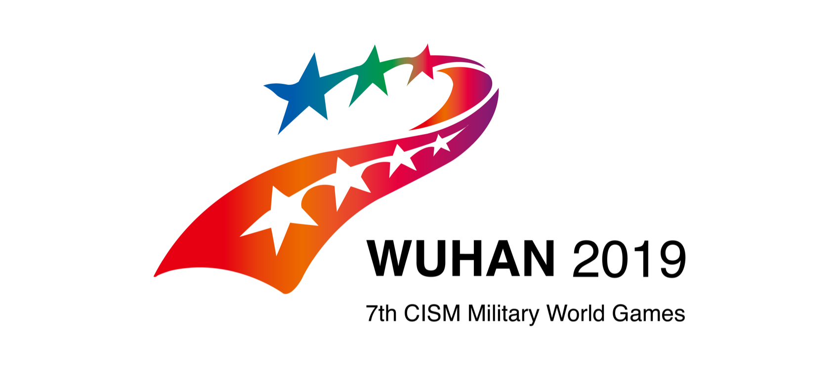

吉祥物名为“兵兵”，设计灵感来源于中国一级重点保护野生动物、长江流域的洄游鱼种——中华鲟。中华鲟棱角分明的外形和逆流而上、洄游迁徙的习性与军人坚韧硬朗的气质高度契合；中华鲟作为水中生灵，象征中国以柔克刚、游刃有余的文化思想；中华鲟含“中华”二字，且主要生活在长江流域，表明东道主身份；中华鲟物种稀有罕见、历史悠久，需要加大保护和宣传力度，充分体现军运会人文关怀和生态保护理念；吉祥物取名“兵兵（bingbing）”，有军人的意思，发音简单，朗朗上口，易于推广；吉祥物造型活泼可爱，易于让世界各国人民接纳和喜爱，其阳光、自信的笑容和张开双臂、迈步向前的造型象征着新时代的中国愿以更加开放包容、热情好客的姿态与各国友人一道共享友谊、同筑和平。

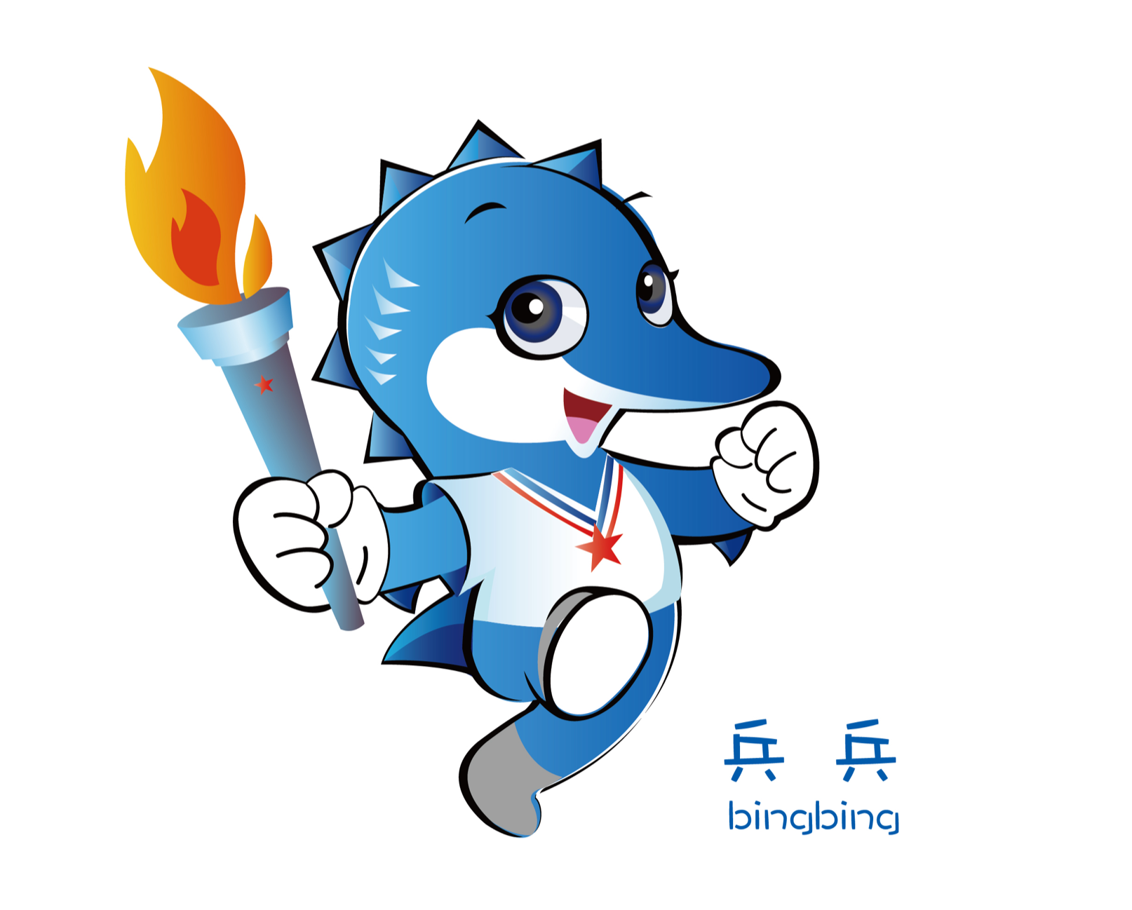

口号“创军人荣耀 筑世界和平”，充分体现了国际军体“体育传友谊”的办赛宗旨，表达了东道主中国和世界各国军人运动员“共享友谊、同筑和平”的共同心声。创军人荣耀，展现了军人运动员勇攀高峰、追逐梦想的精神风貌；筑世界和平，突出了军人的和平使命和美好愿景。

